新 书 推 荐

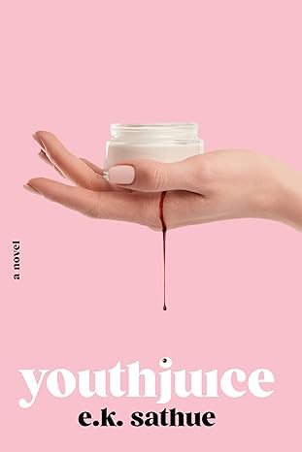
中文书名：《青春果汁》
英文书名：Youthjuice
作 者：E.K. Sathue
出 版 社：Soho Press
代理公司：Inkwell/ANA/Zoey
出版时间：2024年6月
代理地区：中国大陆、台湾
页 数：288页
审读资料：电子稿
类 型：惊悚悬疑

内容简介：

索菲亚·班尼恩（Sophia Bannion）在HEBE的叙事团队工作的第一天，就明显感到有些地方出了问题。HEBE是一家位于纽约时尚的SoHo社区的奢侈护肤/健康公司。但快三十岁的索菲娅并不在乎，她的衣柜里有的是存货，旁边是名牌仿冒品。虽然她过着表面上迷人的生活，但她渴望在平淡的生活中找到更深的意义，以及治愈她残忍的咬指甲习惯。在HEBE，以及HEBE富有魅力的创始人兼首席执行官特里•怀特斯通（Tree Whitestone）那里，她得到了这一切，甚至更多。

很快，索菲娅就沉迷于她的HEBE生活方式，尤其是青春果汁，这是一款脂肪含量高、舒缓的保湿霜，特里让索菲娅试试这款产品。但是，当HEBE的问题开始恶化时，索菲娅得知了青春果汁中可怕的秘密成分。她必须决定，为了永远保持美丽，她愿意走多远。

前美容编辑E·K·萨苏（E.K. Sathue）的恐怖处女作闪烁着不祥的光，它对耗费精力的女性友谊和难以持续注意力的美容行业描绘得既深刻又令人反腹。你再也不会像以前那样保湿了。

作者简介：

E·K·萨苏（E.K. Sathue）是一名作家，与丈夫和住在缅因州沿海。她曾是一名美容编辑。

媒体评价：

“如果《道林·格雷的画像》的背景是一个当代的‘健康和生活方式 ’品牌，那么它读起来可能有点像萨苏这本讽刺、血腥和令人愉悦的处女作。这绝对是一本引人入胜的书。”
——《出版人周刊》（Publishers Weekly）

感谢您的阅读！
请将反馈信息发至：版权负责人
Email：Rights@nurnberg.com.cn
安德鲁·纳伯格联合国际有限公司北京代表处
北京市海淀区中关村大街甲59号中国人民大学文化大厦1705室, 邮编：100872
电话：010-82504106, 传真：010-82504200
公司网址：http://www.nurnberg.com.cn
书目下载：http://www.nurnberg.com.cn/booklist_zh/list.aspx
书讯浏览：http://www.nurnberg.com.cn/book/book.aspx
视频推荐：http://www.nurnberg.com.cn/video/video.aspx
豆瓣小站：http://site.douban.com/110577/
新浪微博：安德鲁纳伯格公司的微博_微博 (weibo.com)
微信订阅号：ANABJ2002


